学科依托单位“综合管理系统”使用说明

一、登录页面如图1所示，输入各培养单位的用户名和密码。
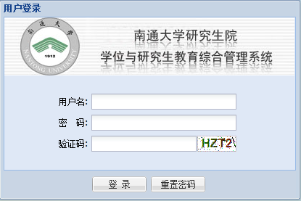
图1 登录页面

二、登录之后的页面如图2所示
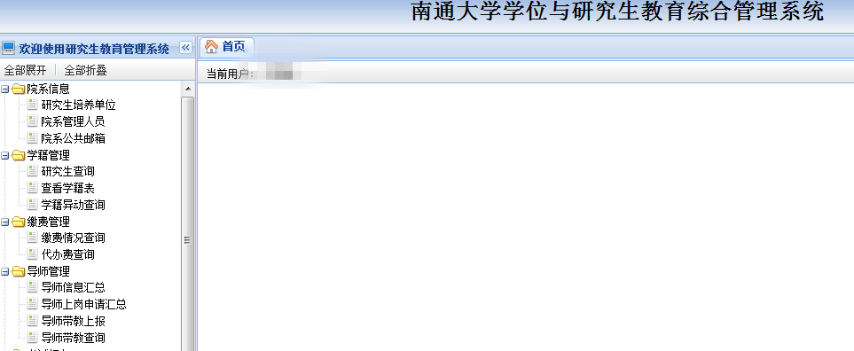
图2 导师管理页面
三、点击左菜单“导师管理”——“导师上岗申请汇总”，页面如图3所示。
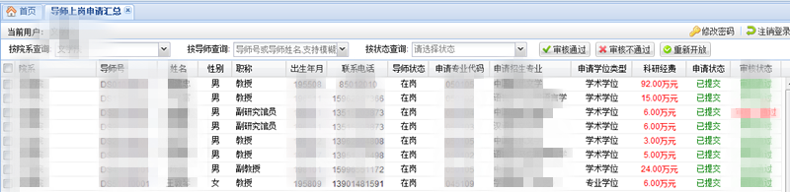
图3：导师上岗申请汇总
四、各学科依托单位对照本学科硕导上岗条件认真审核申请材料，如符合条件，请点击上方“审核通过”的按钮；如不符合条件，请点击上方“审核不通过”的按钮。
五、汇总审核通过名单
点击下方“导出至Excel”，汇总审核通过的拟申请上岗招生的硕士研究生导师情况。
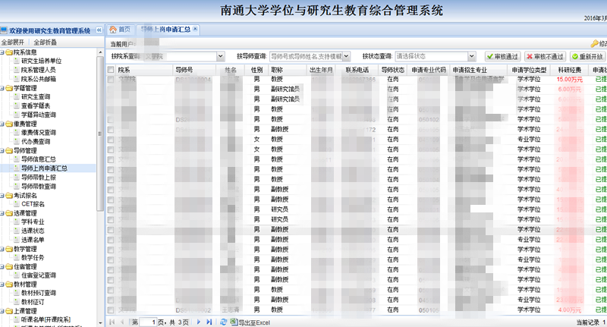
图4：导出拟申请上岗招生导师情况汇总表

